Projekts

IZGLĪTĪBAS PROGRAMMAS
„SEKRETARIĀTA UN BIROJA DARBS” PILNVEIDE INVALĪDIEM, IZMANTOJOT MODERNĀS INFORMĀCIJAS UN KOMUNIKĀCIJAS TEHNOLOĢIJAS
Līguma Nr. 2006/6/VPD1/ESF/NVA/05/GS/3.3.5.1./0001/0025

Projektu īsteno: valsts aģentūra ”Sociālās integrācijas centrs”
Projekta sadarbības partneris: Rīgas Valsts tehnikums
Projekta finansējums: Ls 84 740
Eiropas Sociālais fonds: Ls 67 792
LV budžets: Ls 16 948

Projekts tiek īstenots Vienotā programmdokumenta
3.3. pasākuma ” Sociālās atstumtības mazināšana”
3.3.5 aktivitātes ”Profesionālās rehabilitācijas programmu piedāvājuma paplašināšana,
iekļaujot informācijas un komunikācijas tehnoloģiju atbalstu invalīdiem” ietvaros.
Īstenošanas laiks: 2006. gada 1.jūlijs – 2008. gada 30.jūnijs.

Projekta mērķis – paaugstināt sociālās atstumtības riskam pakļauto personu – cilvēku ar invaliditāti darbspējas vecumā – konkurētspēju darba tirgū.
Mērķa sasniegšanai projekta ietvaros tiek pilnveidota Jūrmalas profesionālās vidusskolas izglītības programma „Sekretariāta un biroja darbs”, izveidota mācību firma, nodrošinot to ar modernu informācijas un komunikācijas tehnoloģiju aprīkojumu.
Izglītības programma ir licencēta, mācības apgūst 10 audzēknes ar invaliditāti.

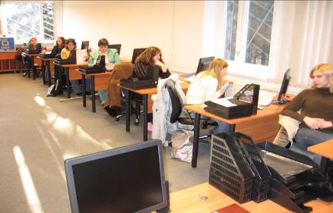 | 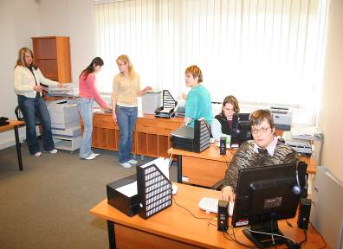 | 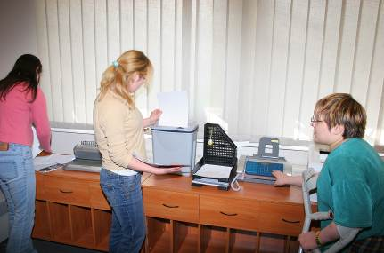
Labiekārtotais un aprīkotais mācību firmas kabinets | Praktisko iemaņu apgūšana mācību firmā | Topošās lietvedes iepazīstas ar biroja tehniku

